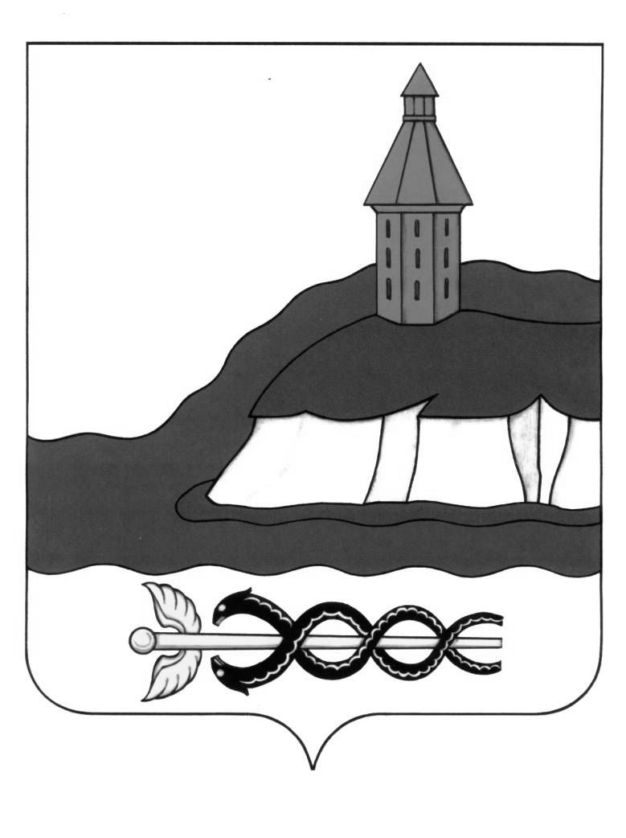

АДМИНИСТРАЦИЯ

КАЛАЧЕЕВСКОГО МУНИЦИПАЛЬНОГО РАЙОНА

ВОРОНЕЖСКОЙ ОБЛАСТИ

ПОСТАНОВЛЕНИЕ

от «19» января 2021 г. № 15

г. Калач

О внесении изменений в постановление администрации Калачеевского муниципального района от 03.11.2015 г № 484

В связи с произошедшими организационно-кадровыми изменениями и в целях уточнения состава аттестационной комиссии кандидатов на должность руководителей и руководителей (директоров, заведующих) муниципальных образовательных учреждений Калачеевского муниципального района, администрация Калачеевского муниципального района п о с т а н о в л я е т:

1. Внести в состав аттестационной комиссии кандидатов на должность руководителей и руководителей (директоров, заведующих) муниципальных образовательных учреждений Калачеевского муниципального района, утвержденный постановлением администрации Калачеевского муниципального района от 03.11.2015 г. № 484 «Об утверждении Положения о порядке проведения аттестации кандидатов на должность руководителя и руководителей (директоров, заведующих) муниципальных образовательных учреждений Калачеевского муниципального района Воронежской области» (в редакции постановления от 12.02.2016 г. № 53, от 21.09.2016 г. № 306, от 09.11.2017 г. № 561, от 18.01.2018 г. № 3, от 23.04.2019 г. № 278, от 27.11.2019 г. № 718) (далее – комиссия) следующие изменения:

1.1. Исключить из состава комиссии Соболева Александра Сергеевича;

1.2.Исключить из состава комиссии Шаповалову Алину Николаевну;

1.3. Должность Пономарева Александра Вячеславовича изложить в следующей редакции:

«заместитель главы администрации - руководитель отдела по образованию администрации Калачеевского муниципального района, председатель комиссии».

1.4. Должность Писаревой Ирины Викторовны изложить в следующей редакции:

«заместитель руководителя отдела по образованию администрации Калачеевского муниципального района»

1.5. Должность Доброродных Алёны Юрьевны изложить в следующей редакции:

«заместитель руководителя МКУ «ЦОДСО», секретарь».

2. Постановление администрации Калачеевского муниципального района подлежит официальному опубликованию в Вестнике муниципальных правовых актов Калачеевского муниципального района Воронежской области и размещению на официальном сайте администрации Калачеевского муниципального района.

3. Контроль за исполнением настоящего постановления возложить на заместителя главы администрации - руководителя отдела по образованию администрации Калачеевского муниципального района Пономарева А.В.

|  |  |  |
| --- | --- | --- |
| Исполняющий обязанности главы администрации  Калачеевского муниципального района |  | М.Л. Бондарева |